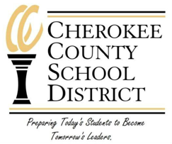
DERECHO DE LOS PADRES A SABER
Escuela Primaria Limestone-Central
Carta de notificación a los padres

Estimado padre, madre o tutor:
De conformidad con la Sección 1111(h)(6) de la Ley de Educación Primaria y Secundaria (ESEA), titulada DERECHO DE LOS PADRES A SABER, el Distrito Escolar del Condado de Cherokee notifica a todos los padres de estudiantes que asisten a una escuela de Título I que tienen el derecho de solicitar información sobre las cualificaciones profesionales del maestro de su hijo en el salón de clases.
Esta información sobre las cualificaciones profesionales de los maestros de su hijo incluye, como mínimo, lo siguiente:
Si el maestro cumple con los requisitos estatales de cualificación y certificación para los grados escolares y las materias que imparte.
Si el maestro está enseñando bajo una autorización de emergencia u otra condición provisional para la cual se hayan eximido los requisitos estatales de cualificación o certificación. El título universitario de licenciatura del maestro, así como cualquier otra certificación o título de posgrado que posea, y el área de especialización de dicha certificación o título. Si su hijo recibe servicios de personal paraprofesional y, de ser así, cuáles son sus cualificaciones. Si en algún momento su hijo recibe clases durante cuatro o más semanas consecutivas de un maestro que no esté altamente cualificado, la escuela se lo notificará. Si tiene alguna pregunta, no dude en comunicarse con el director de la escuela, el Sr. Brandon Coggins, al siguiente número de teléfono: 864-206-6620.

Atentamente,

Sr. Brandon Coggins
Director de la escuela
864-206-6620

